Handleiding voor het gebruik van de assessment tool
Deel 1: AF TE DRUKKEN
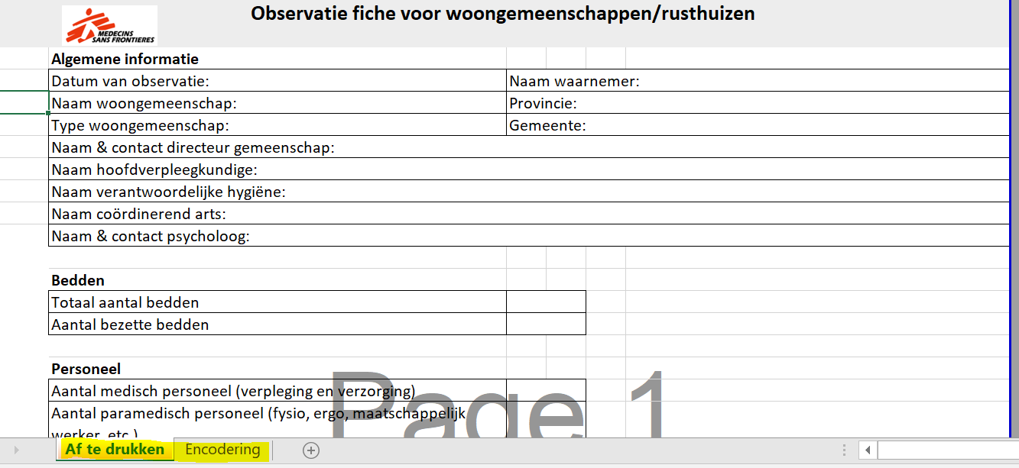
In het Excel-bestand zijn er twee tabbladen: ‘af te drukken’ en ‘encodering’. In dit eerste deel bespreken we het eerste tabblad, ‘af te drukken’. Deze fiche kan afgeprint worden en gebruikt worden tijdens het assessment zelf.
De gegevens worden verzameld door enerzijds in gesprek te gaan met de leden van de crisiscel (directie, CRA, …) en anderzijds door de eigenlijke observatie.
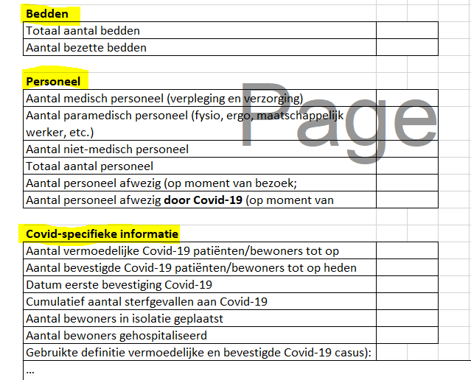
In bovenstaande onderdelen worden cijfers verzameld. De cijfers dragen bij om een globale inschatting te kunnen maken van de impact van het coronavirus op de organisatie van het WZC. Het gaat om een inschatting en geen 100% exacte gegevens.

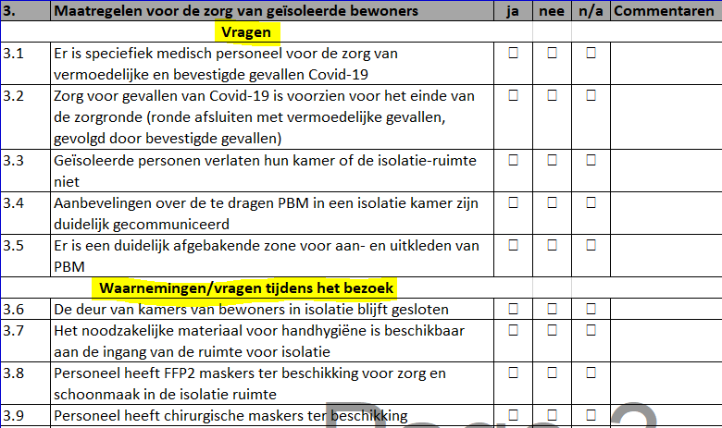
De observatiefiche is opgebouwd uit 11 categorieën, die we belangrijk vinden om te evalueren tijdens het bezoek. Sommige categorieën zijn ook onderverdeeld in twee subcategorieën: ‘vragen’ en ‘waarnemingen/vragen tijdens het bezoek’. De vragen onder subcategorie ‘vragen’, kunnen bevraagd worden tijdens het eerste gesprek met de leden van de crisiscel. De vragen onder ‘waarnemingen/vragen tijdens het bezoek’, worden bevraagd of geobserveerd tijdens het assessment zelf.

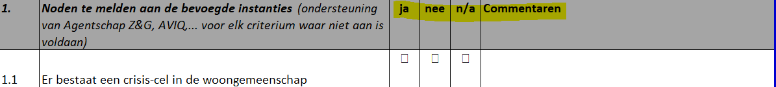

Voor elke vraag bestaan er drie antwoordmogelijkheden: ‘ja’ – ‘nee’ – ‘n/a’. ‘N/a’ (non applicable) of niet van toepassing wordt aangekruist (1) wanneer je de informatie niet hebt kunnen verzamelen of (2) de informatie niet van toepassing is voor het WZC. Wanneer men bijvoorbeeld bevraagd of er procedures aanwezig zijn voor het gebruik van de liften en er geen liften in het WZC aanwezig zijn, dan kruist men ‘n/a’ aan. Onder ‘commentaren’ kan men de antwoorden nuanceren of extra informatie toevoegen.

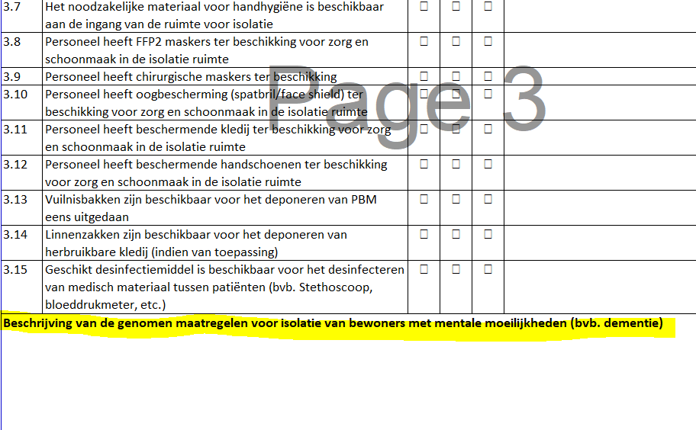
Onder sommige categorieën is er ruimte voorzien om een specifiek genomen maatregel schriftelijk toe te lichten.
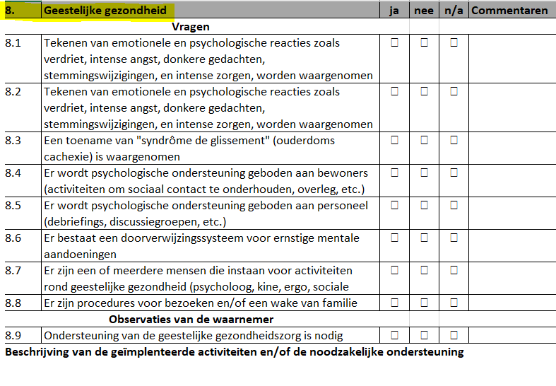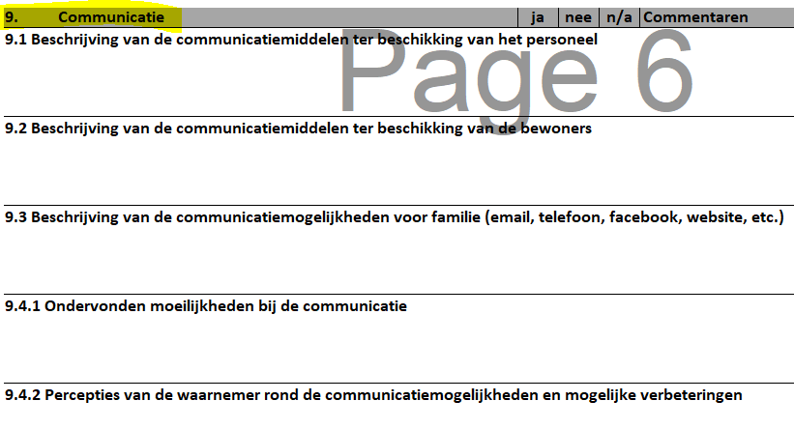
Categorie 8 en 9 zijn categorieën die gevoelig kunnen liggen. Bevraag deze niet als eerste in het gesprek maar op het moment dat je voelt dat er vertrouwen is gecreëerd.
Deze observatiefiche dient als leidraad opdat alle topics bevraagd en geëvalueerd kunnen worden. Hierdoor verkrijgt men een overzicht van de dingen die reeds goed lopen en andere aspecten die nog aandacht vereisen. Deze fiche dient niet als checklist die men tijdens het plaatsbezoek systematisch afvinkt. Het is niet erg als niet elke vraag beantwoord kan worden of als men nadien zou merken dat er bepaalde vragen niet aan bod zijn gekomen.
Deel 2: ENCODERING
Nu bevinden we ons in het tabblad ‘encodering’.
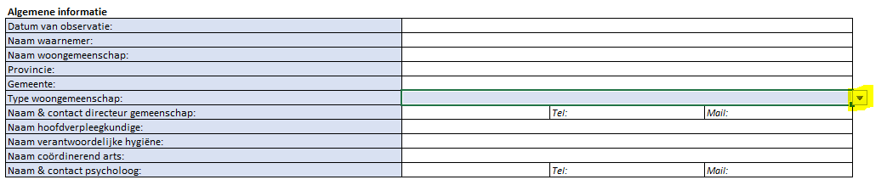
In de witte tekstvakken kan men noteren, de blauwe zijn beveiligd. Onder de vraag type woongemeenschap kan men aan de hand van het pijltje de keuze maken tussen MR/MRS/autre. MR komt overeen met ROB en MRS met RVT.
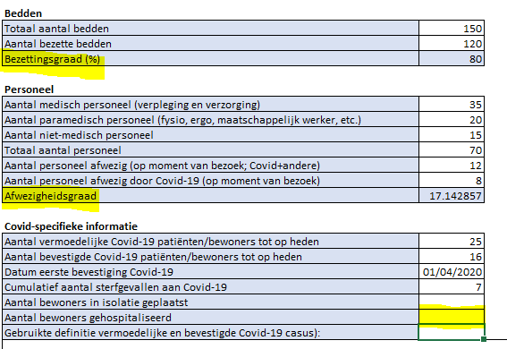
De bezettingsgraad en afwezigheidsgraad zijn een automatische berekening op basis van de cijfers daarboven. Indien één van de cijfers niet kan ingevuld worden (door ontbrekende informatie), kunnen deze parameters ook niet berekend worden.
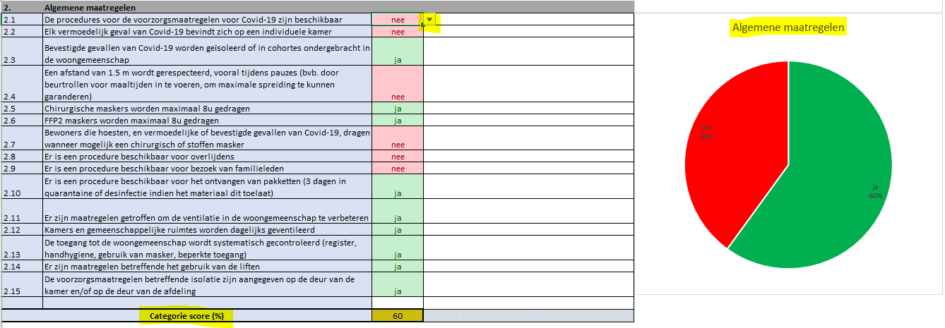
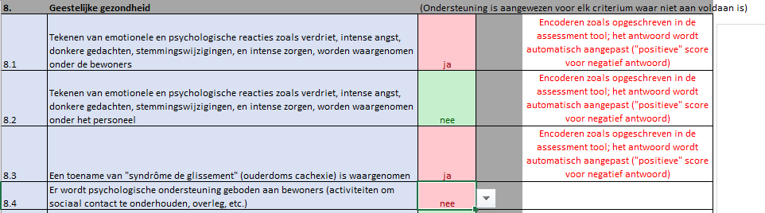In het tabblad ‘af te drukken’ kan men de drie antwoordmogelijkheden aankruisen, in deze versie kiest men de antwoordmogelijkheid door op het pijltje te drukken en de juiste optie te kiezen. Naast elke categorie verschijnt ook een taartdiagram, die verandert naargelang de antwoorden die men invult. De kleuren (rood of groen) gaan aanduiden of er al dan niet noden zijn voor ondersteuning. De kleur groen duidt aan dat er geen noden zijn, rood duidt aan dat er wel noden zijn. Meestal komt ‘ja’ overeen met groen en ‘nee’ met rood. Categorie 8 vormt hier een uitzondering op.
Op het einde van elke categorie verschijnt een score (tussen 0-100%), gebaseerd op de scores.
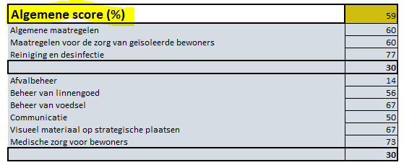
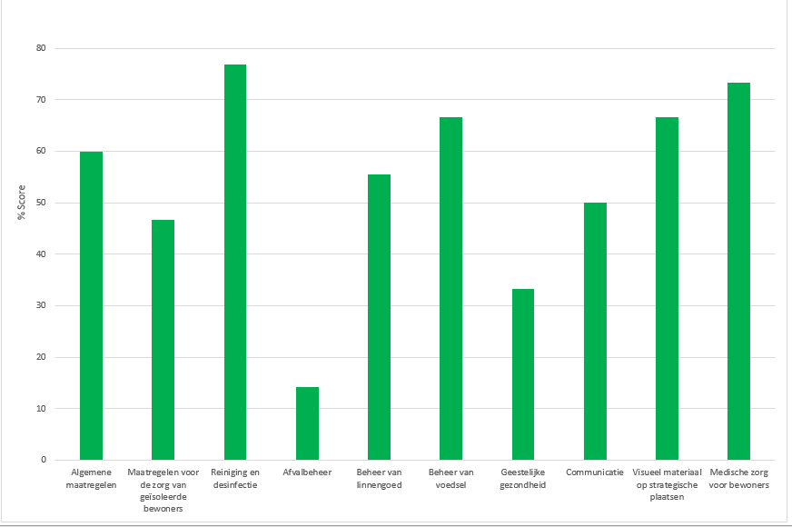
Op het einde van de observatiefiche krijg je een algemene score met een herhaling van de scores van de verschillende categorieën. Daarnaast is er ook een staafdiagram die deze scores weergeeft. Deze grafiek geeft een idee waar de prioriteiten van de interventies komen te liggen.
Deze observatiefiche kan gebruikt worden als tool om het verslag te maken en aanbevelingen te schrijven. Ook kan het dienen als basis om te verantwoorden waarom een tweede bezoek nuttig zou zijn. De resultaten van deze fiche hoeven niet gedeeld te worden met het WZC.

